产品规格书
产品名称 | 水浸传感器
产品型号 | WLS-07-JGK
版本 | V1.0
制定人 | YG.Z
审核人 | CY

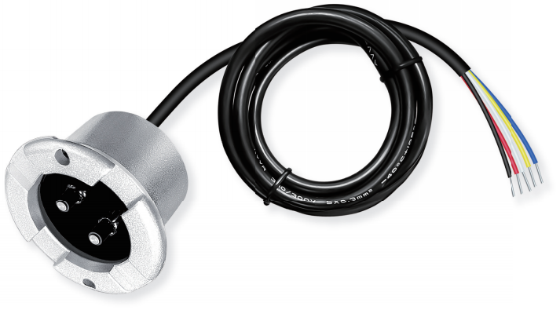

修改记录表：
版本 | 更改内容 | 更改人 | 更改日期
V1.0 | 新建 | YG.Z | 2026.08.16

- 产品描述
本产品基于液体导电原理，用电极探测器探测是否有水存在，并用探测器转换成干接点输出。具有两种输出状态： 常开和常闭（通常为常开）。
适用于检测机房基站、仓库、图书馆、博物 馆和工业现场等重要场所的实时泄漏检测, 更加可用于空气处理装置、冷冻机组、液体容器、泵槽等需要监测泄漏的设备。


二、产品特点
• 高精度传感，误差小；
• 安装方便，结构紧凑；
• 响应时间快，实时检测；
• 宽供电、宽工作温区，长期运行稳定可靠。

三、外观尺寸（单位：mm）

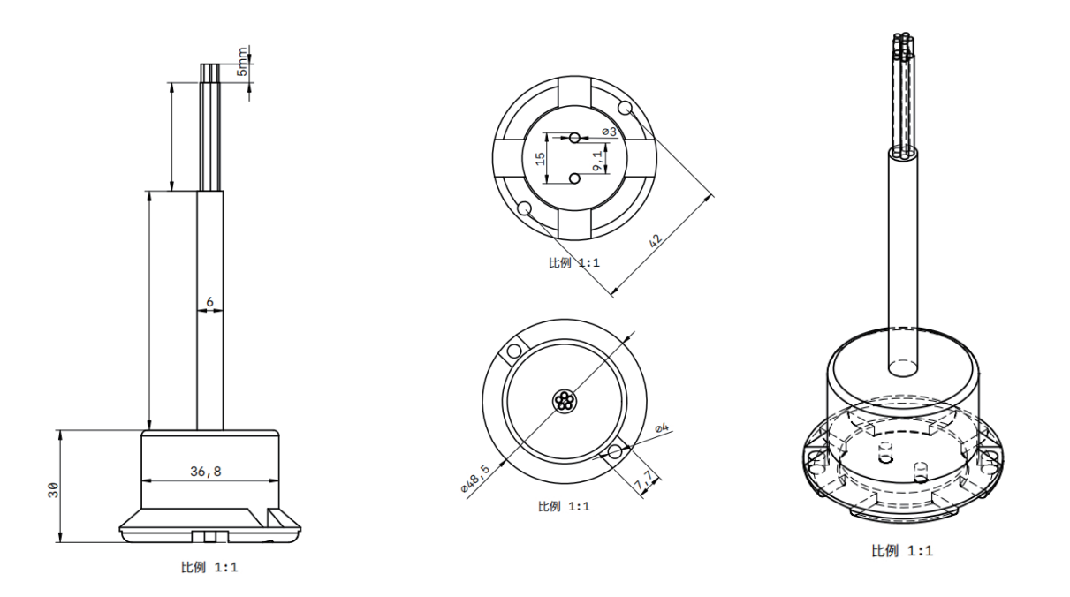

+

四、性能指标
输入 | 水浸探测器专用电极,不锈钢316材质,可检测的最小积水深度2mm
输出 | 干接点,警戒时输出开路, 报警时输出短路,触点容量3A/30VDC,3A250VAC
工作电源 | DC9-36V±5%
工作电流 | 无水报警状态<10 mA; 有水报警状态<50mA
浸水报警高度 | 1.5±0.5mm
工作环境 | 温度-10℃～60℃; 湿度20~95%RH（无凝露）
存储环境 | 温度-40℃~65℃
密封方式 | 注入环氧树脂
线缆规格 | AVVR 5*0.3mm²,长度100cm±3cm,导体电阻(69.2Ω/KM20℃ ) , 阻燃VW-1,可定制电缆尺寸
外壳材质 | 锌合金
外形尺寸 | Φ48.5*30mm±0.1mm

五、接线说明


六、安装方式
探测器电极朝下，垂直摆放于被探测平面上。安装时应注意放置平面的地势，应
当尽量选取较低的地势。 如果需要探测少量漏水(不是达到一定深度才告警)，可采用一个海绵垫放置在水浸传感器下面，探测电极陷入海绵中，当海绵吸水后即发出告警。 用户如果需要加长电缆，可与我司联系定制电缆长度。
产品固定孔距： 42mm 螺钉大小：M3*12，不提供。

八、注意事项
- 防止化学试剂、油、粉尘等直接侵害传感器；
2、 传感器件储存和生产装配时应做好静电防护措施；
3、 传感器件运输和装配过程中应防止剧烈振动和高空跌落；
4、 传感器件安装中禁止使用非环保材料做灌封；
5、 传感器件的感应窗口禁止喷涂各种胶、漆(如防潮、绝缘等材料)和覆盖；
6、 传感器件存储时候应装入包装内，切勿裸露放置，包装切勿抽真空；

九、质量保证
产品出厂12个月内，基于正常使用和非人为损坏，对产品提供免费维修服务。

重要提示：
在法律许可的范围内，本司保留修改产品规格和描述的权利，本说明书内容如有变更，恕不另行通知，最终解释权归我司所有。请在使用本产品前仔细阅读并理解本说明书，合理、安全、正确地使用元器件、操作设备和仪器是获得准确测量结果和延长元器件、设备和仪器寿命的关键。

